’s-Hertogenbosch
Vughterstraat 79-79A-81-83

Kadastraal : ’s Hertogenbosch, G-7196  Monumentnr. : SOM0518  Huidige functie : winkel-woning | Bouwjaar : XVIIIB, oudere kern  Architect :  Oorspr.functie : woon-werkhuis

Verbouwingen : 1925, 1991
Archief : Gemeente ’s-Hertogenbosch, afdeling BAM
Datum document: 30-07-2007

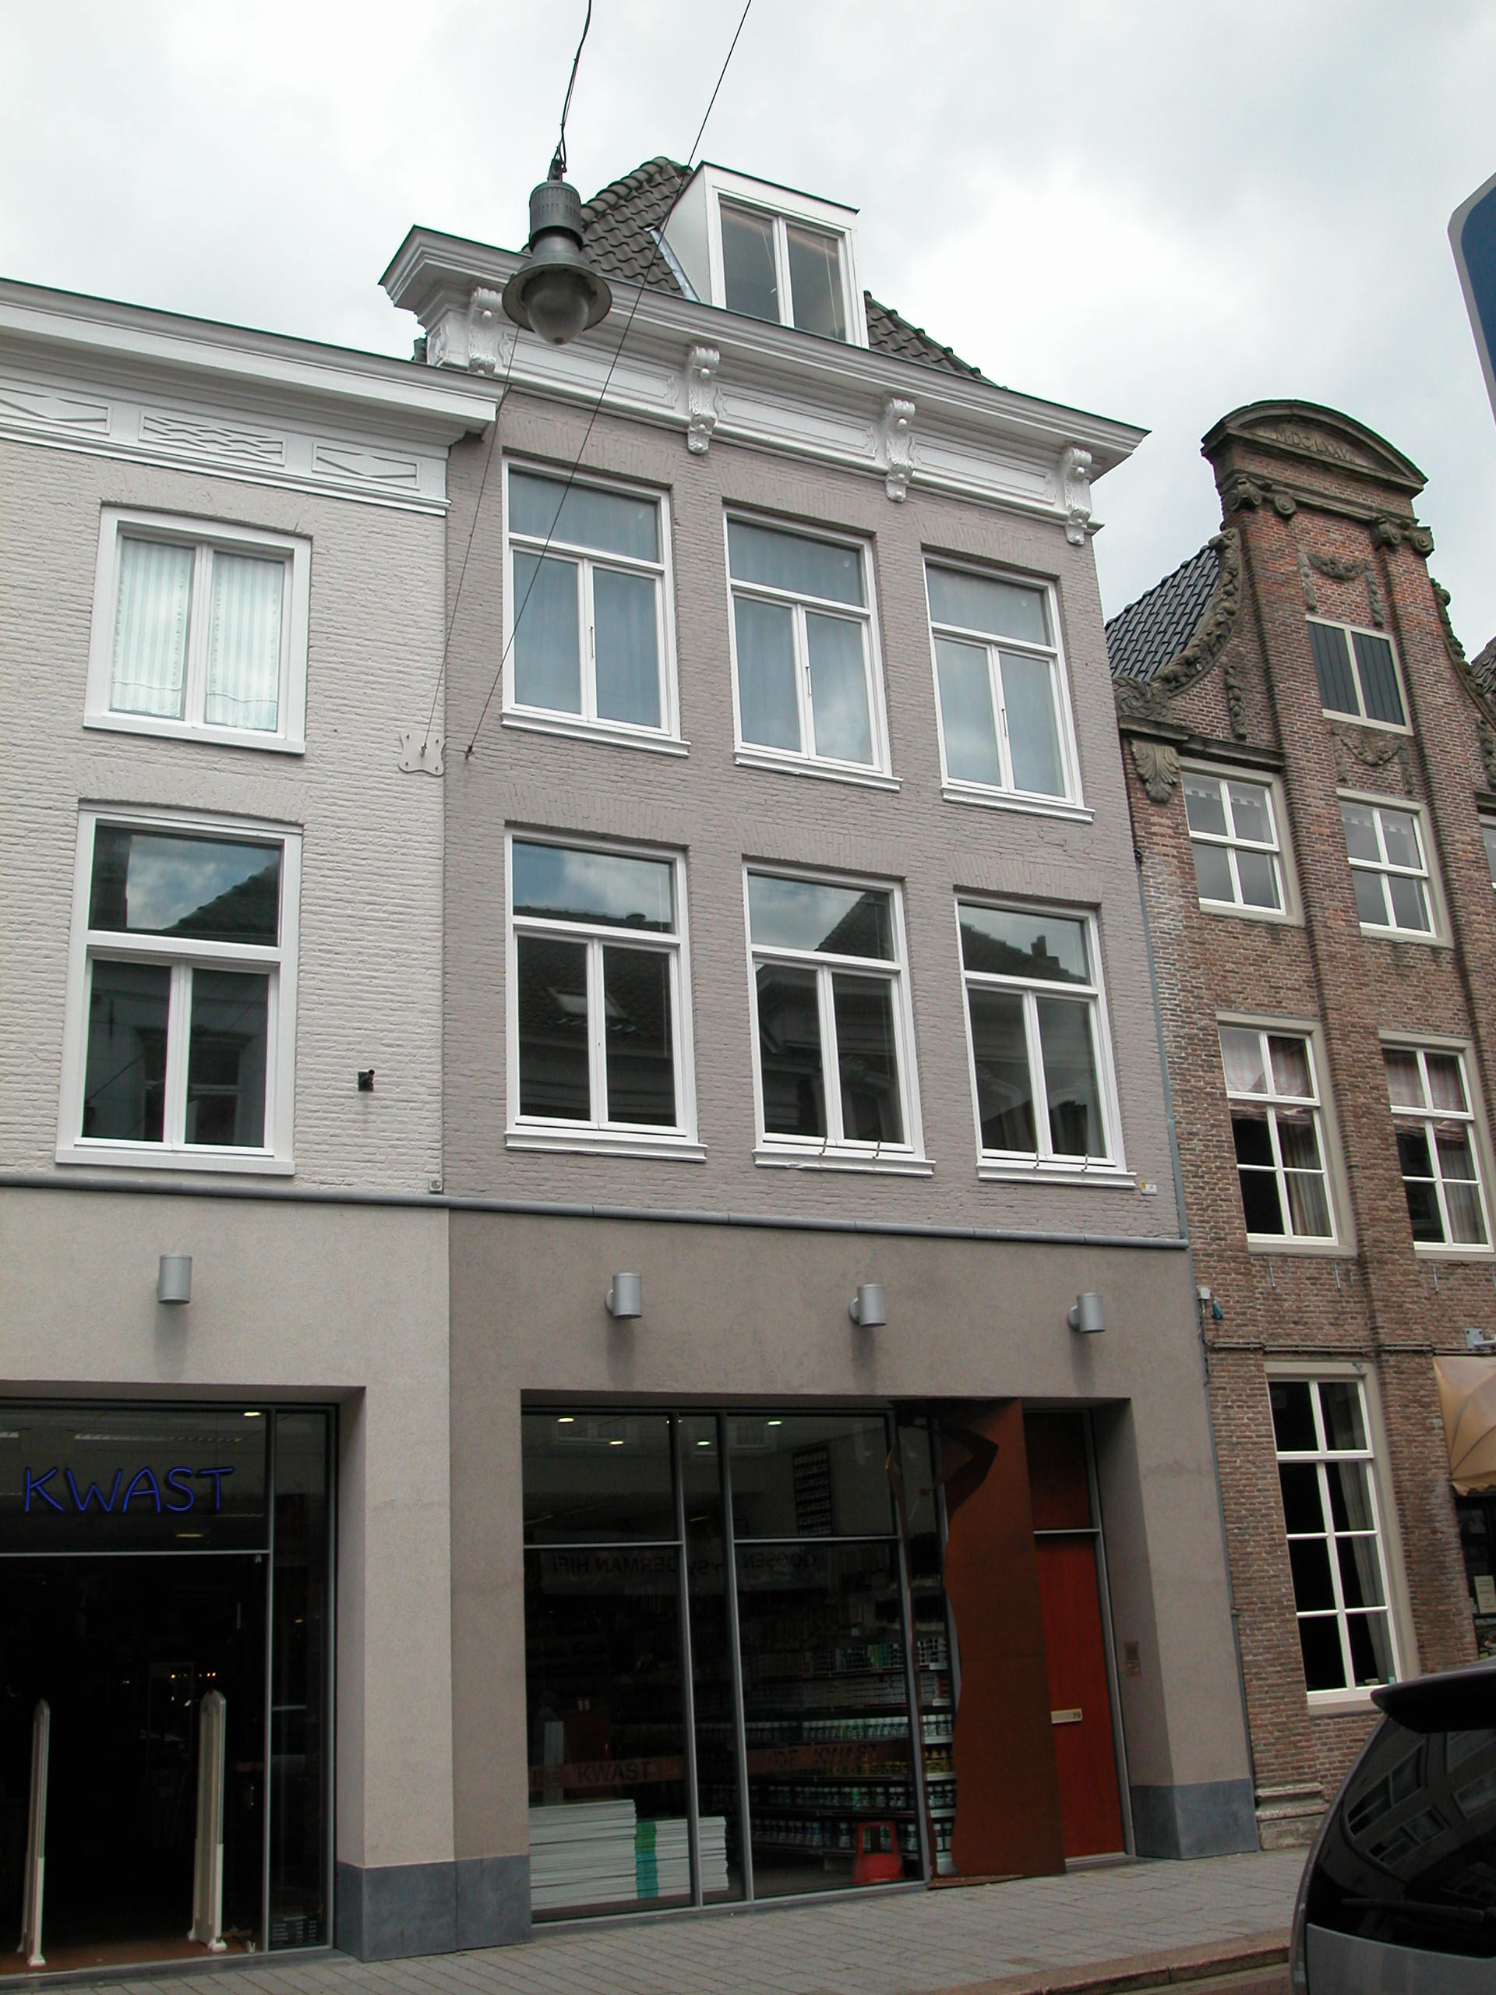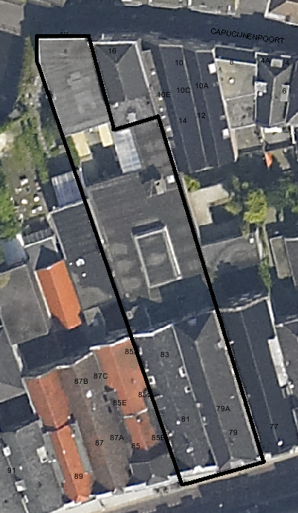
globale aanduiding van het perceel

Context

(Bouw)historie:
Het pand Vughterstraat 79 stond vroeger bekend onder de historische naam “De Vergulde Leeuw” en ook als “Het Verguld Schaap”. Midden 18de eeuw werd het pand bewoond door de Bossche bankier Velddriel. De voorgevel dateert mogelijk nog uit deze periode. In de 20ste eeuw heeft het pand de meeste veranderingen ondergaan. Zo werd het huis in 1925 verbouwd tot winkel (begane grond) met bovenwoning. Het pand is vermoedelijk in de jaren zestig op de begane grond samengevoegd met het linker buurpand, Vughterstraat 81-83. De tussenmuur en de brandmuren werden verwijderd. De twee panden kregen destijds een gezamenlijke winkelpui. In 1991 werd deze pui verwijderd en werden er weer twee afzonderlijke puien gerealiseerd. Weliswaar met dezelfde sobere vormgeving. De panden bleven in het interieur op de begane grond één geheel. De verdiepingen van het pand hebben nog steeds een woonfunctie. Hier is de brandmuur gehandhaafd.

Ligging:
Het gebouw ligt aan de noordwestelijke zijde van de Vughterstraat, in het gebied tussen de eerste ommuring uit de 13de eeuw en de tweede ommuring uit de 14de eeuw. Het pand ligt samen met het linker buurpand op een breed perceel dat vroeger helemaal doorliep tot aan de Capucijnenpoort. De bebouwing die nu aan deze straat grenst (voormalig magazijn/pakhuis van het pand aan de Vughterstraat) heeft een ander adres, namelijk Capucijnenpoort 16, en ligt op een ander perceel. Het geheel aan de Vughterstraat is onderdeel van een gevelwand met voornamelijk 19de-eeuwse lijstgevels. Veel van deze panden aan de Vughterstraat hebben een oudere, soms zelfs middeleeuwse, kern. Door de eeuwen heen is de Vughterstraat, die in opzet een stadsuitbreiding uit de 14de eeuw is en vanuit het zuiden van ’s-Hertogenbosch naar de Markt loopt, een belangrijke uitvalsweg geweest met grote economische activiteiten. Hierdoor is de hoofdbebouwing aan deze straat door de tijd heen sterk gewijzigd en vernieuwd.

Beschrijving

Algemeen (hoofdvorm, kap):
Het pand bestaat uit een voorhuis en een even hoog vast achterhuis. Het achterhuis heeft een tongewelfde kelder die tegenwoordig niet meer toegankelijk is (dichtgestort). Het geheel heeft een hoge begane grond, een eerste en tweede verdieping en een zolder onder een hoog schilddak (haaks op de voorgevel) met gesmoorde Hollandse pannen. In het dakvlak aan de voorzijde is een dakkapel opgenomen.

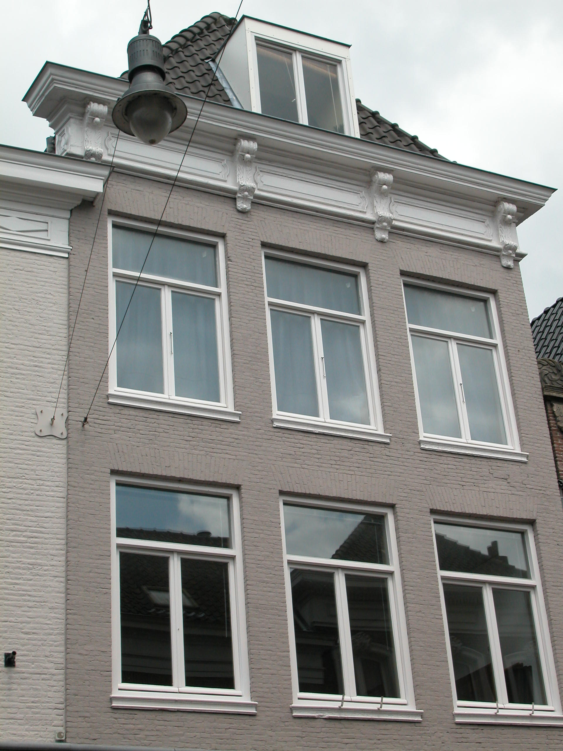

Voorgevel:
De drie vensterassen brede voorgevel is opgetrokken in baksteen en geschilderd. Op de begane grond heeft het pand een gepleisterde pui met hardstenen plint uit 1991, met rechts de toegang tot de bovenwoning en links een etalage zonder borstwering. De toegang tot de winkel op de begane grond ligt in het linker buurpand, nr. 81-83. Op de eerste en tweede verdieping drie vensters met vernieuwde kozijnen en T-draairamen. Boven deze vensters een strek in het metselwerk. De gevel wordt afgesloten door een hoofdgestel met architraaf, een fries met velden en geornamenteerde consoles en een geprofileerde kroonlijst.

Zijgevels:
Het pand wordt aan beide kanten begrensd door bebouwing.

Achtergevel:
De achtergevel van het achterhuis is vanuit de openbare ruimte niet goed en in zijn geheel zichtbaar. Vanaf de Uilenburg is de kap en de bovenste verdieping te zien. De gevel is opgetrokken in schoon metselwerk en heeft op de tweede twee vensters met T-draairamen en bovenlicht. In het metselwerk boven de vensters zit een strek. Ter hoogte van de eerste verdieping is een aanbouw met plat dak te zien.

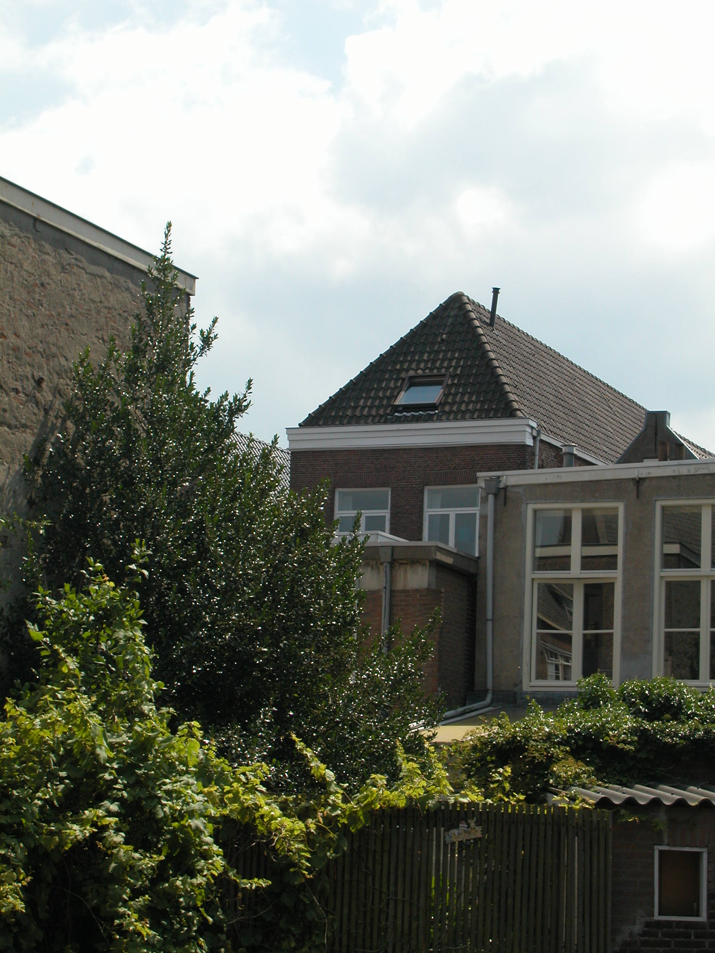

Ruimtelijke indeling:
Op tekeningen uit 1990 is de indeling van het pand als volgt weergegeven: De begane grond van nummer 79 vormt samen met de begane grond van het linker buurpand één grote winkelruimte. De achter het pand gerealiseerde aanbouwen zijn bij deze begane grond getrokken. Hiertoe is de achtergevel ter plaatse van de begane grond doorgebroken. De trap naar de woning op de verdiepingen is tegen de rechter zijmuur gesitueerd. Op de verdiepingen is de indeling in voor- en achterhuis nog duidelijk herkenbaar. De dwarsmuur is hier gehandhaafd.

Constructies:
Op het waarderingsformulier voor de bouwhistorische verwachtingskaart van de afdeling BAM staat m.b.t. de constructie van het pand het volgende aangegeven: het voorhuis heeft enkelvoudige balklagen. Of dit ook voor het achterhuis geldt, is niet duidelijk. De kap van het pand heeft nokstijlspanten met kreupele stijlen.
Over de zijmuren is geen documentatie voorhanden. Waarschijnlijk heeft het pand gemeenschappelijke zijmuren met de buurpanden.

Interieurelementen
Over waardevolle interieurelementen is geen documentatie voorhanden.

Erf, bijgebouwen, diversen:
Tussen de achtergevel en het bouwdeel aan de Capucijnenpoort zijn (recente) aanbouwen onder plat dak gerealiseerd.

Motivering voor plaatsing op de gemeentelijke monumentenlijst

1. Architectonische en stedenbouwkundige waarden
Het pand Vughterstraat 79-79A heeft stedenbouwkundige waarde vanwege de samenhang met de historische gebouwde omgeving en de historische verkavelingsstructuur en vanwege de ligging buiten de eerste en binnen de tweede stadsmuur. Het oorspronkelijke perceel liep vroeger helemaal door tot aan de Capucijnenpoort. De gevelwanden van de Vughterstraat vormen vrijwel in hun geheel een fraai historisch ensemble. Daarnaast is het geheel met zijn relatief hoge voorgevel een imposante verschijning in deze gevelwand, waardoor het een zeer beeldbepalende werking heeft. De 18de-eeuwse voorgevel met geornamenteerde fries en kroonlijst is van architectonisch belang.

2. Bouw- en/of kunsthistorische waarden
Het pand is van kunsthistorisch belang vanwege de (op de verdiepingen) gave en markante 18de-eeuwse voorgevel met geornamenteerd hoofdgestel. Mogelijk gaat er achter deze gevel nog een oudere kern schuil. Dit geeft het pand bouwhistorische waarde.

3. Cultuurhistorische waarden
Als 18de-eeuws (voormalig) herenhuis heeft het pand cultuurhistorische waarde. De verbouwing van herenhuis naar winkel-woonhuis is typerend voor de ontwikkeling en groei van de middenstand in de eerste helft van de 20ste eeuw.

Het object Vughterstraat 79-79A, bestaande uit een 18de-eeuws (in oorsprong) herenhuis met mogelijk nog een oudere kern, is op basis van bovenstaande criteria beschermenswaardig als gemeentelijk monument in de gemeente ‘s-Hertogenbosch

